Общество с ограниченной ответственностью
“1С-Медицина-Регион”
Контракт № 28/22 от 29.03.2022 г.
Рабочая документация

Информационная система управления ресурсами медицинских организаций Тюменской области

Этап № 6. Реализация федеральных требований в информационной системе управления ресурсами медицинских организаций Тюменской области с учетом преемственности информации и территориальных приоритетов

ПОЛЬЗОВАТЕЛЬСКАЯ ИНСТРУКЦИЯ

Задача: Рецепт на лекарственный препарат

«1С:Медицина.Больница»

На 5 листах

г. Тюмень
2022 г.

ООО «1С-Медицина-Регион».
Контракт № 28/22 от 29.03.2022 г. на выполнение работ по развитию (модернизации) государственной Информационной системы управления ресурсами медицинских организаций Тюменской области. Этап № 6. Реализация федеральных требований в информационной системе управления ресурсами медицинских организаций Тюменской области с учетом преемственности информации и территориальных приоритетов

1. Основание разработки инструкции
Основанием для разработки данного документа является Контракт № 28/22 от 29.03.2022 года на выполнение работ по развитию (модернизации) государственной Информационной системы управления ресурсами медицинских организаций Тюменской области, а именно раздел Технического задания (приложение № 1 к Контракту) п.2.6.4 «Проведение опытной эксплуатации подсистем» Этапа № 6 «Реализация федеральных требований в информационной системе управления ресурсами медицинских организаций Тюменской области с учетом преемственности информации и территориальных приоритетов», в соответствии с требованиями Приложения 9 к Контракту в части разработки СЭМД «Рецепт на лекарственный препарат».

2. Пользовательская настройка системы
От пользователя никаких настроек системы не требуется.

3. Пользовательская инструкция
Для формирования медицинского документа (МД) «Рецепт на лекарственный препарат», необходимо войти в периферийную БД с правами врача амбулатории: подсистема «Контроль исполнения» - «АРМ врача Поликлиника». В перечне записанных пациентов найти нужного, двойным щелчком по пациенту перейти во вкладку «Приемы», создать пациенту случай и выбрать ШМД. Выделив медицинский документ в списке случаев пользователю необходимо нажать кнопку «Лекарственные назначения» (рис.1).
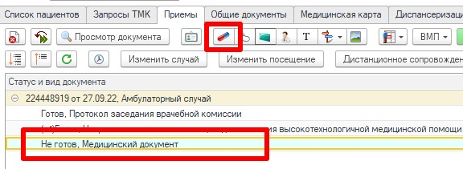
Рис. 1 – Кнопка лекарственные назначения
Так же данная кнопка была добавлена в ШМД «Протокол осмотра специалиста» (рис. 2).
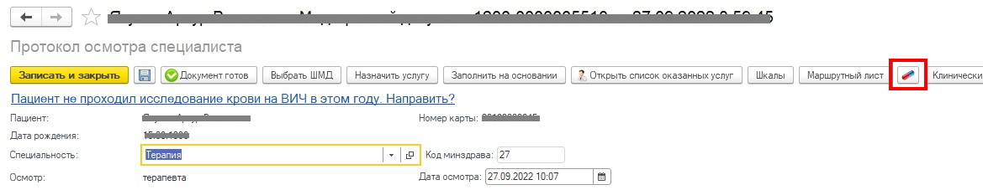
Рис. 2 – Кнопка лекарственные назначения в ШМД Протокол осмотра специалиста
При нажатии кнопки лекарственные назначения откроется форма назначения лекарственных средств. Для выбора лекарственной формы СМНН для рецептов по форме №107-1/у необходимо нажать кнопку «Подбор». В списке найденных лекарств необходимо двойным кликом выбрать нужный препарат. Откроется форма для ввода signa.
В форме «Ввод количества» заполнить поля «Разовая доза назначено», «График назначения», «Способ применения». Когда форма заполнена, нажимаем «ОК» (рис. 3).
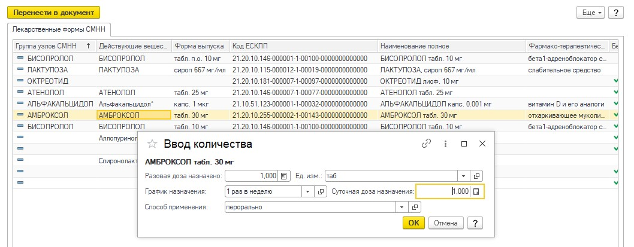
Рис. 3 – Форма назначения препарата
Выбранные препараты переносятся в нижнюю часть, повторить данные действия для стольких номенклатур, сколько необходимо выписать. После необходимо нажать кнопку «Перенести в документ» (рис. 4).
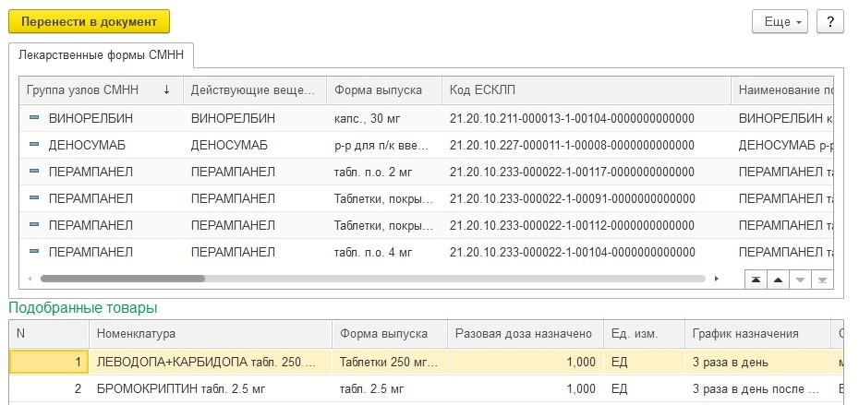
Рис. 4 – Форма подбора препарато
Выбранные препараты перенесутся на форму создания. Препараты сразу будут сгруппированы по три наименования. Препараты можно перемещать между рецептами с помощью соответствующих кнопок (рис. 5).
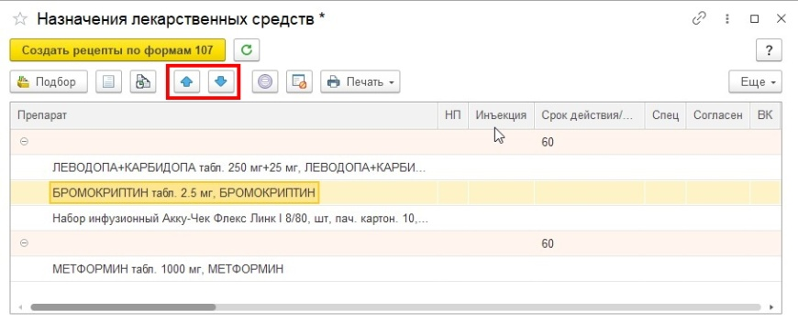
Рис. 5 – Перемещение препаратов между рецептами

Для заполнения параметров для отдельно взятого рецепта необходимо выделить один из препаратов рецепта и нажать кнопку «Настроить параметры рецепта». Откроется форма ввода параметров рецепта (рис. 6).
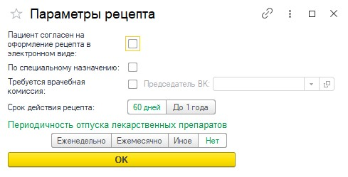
Рис. 6 – Параметры рецепта
Необходимо выделить нужные флаги, выбрать срок действия рецепта, а так же периодичность отпуска лекарственных препаратов.
Далее для препаратов необходимо определить в период приема. Для этого нужно выделить препарат (выделить можно все препараты во всех рецептах) и нажать кнопку «Назначить период». Откроется форма для установки периода. На форме необходимо выделить даты с какой и по какую необходимо принимать препарат и нажать кнопку «Применить только к выделенным» или «Применить для всех» (применяется для всех препаратов рецепта) (рис. 7).
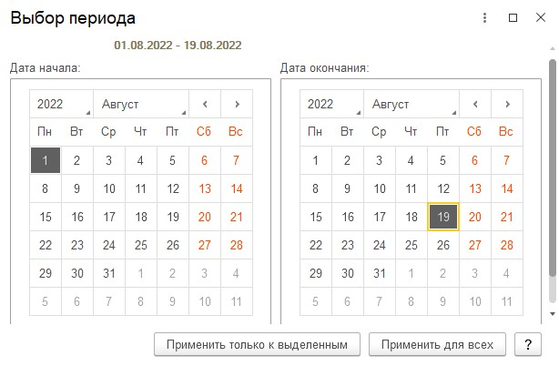
Рис. 7 – Выбор периода приема препаратов
Для некоторых препаратов можно назначить и другие параметры, например метку Cito (срочно) или Statim (немедленно) (Рис. 8).
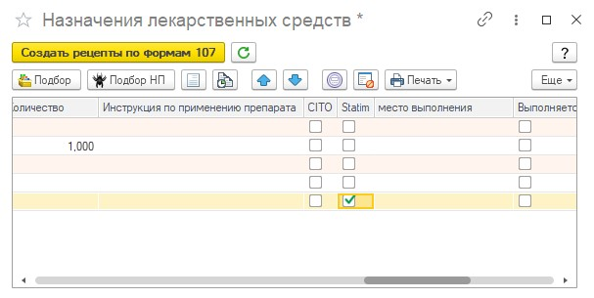
Рис. 8 – Выбор дополнительных параметров рецепта
Созданные рецепты необходимо подписать ЭЦП. Если для рецепта требуется согласование ВК, то он будет помещен в отложенное подписание данного сотрудника после согласования рецепта врачебной комиссией.
После подписания ЭЦП МО через массовое подписание, СЭМД на основе созданного рецепта по форме 107/1-у автоматически отправится в РЭМД.

